Répáshuta Község Polgármestere
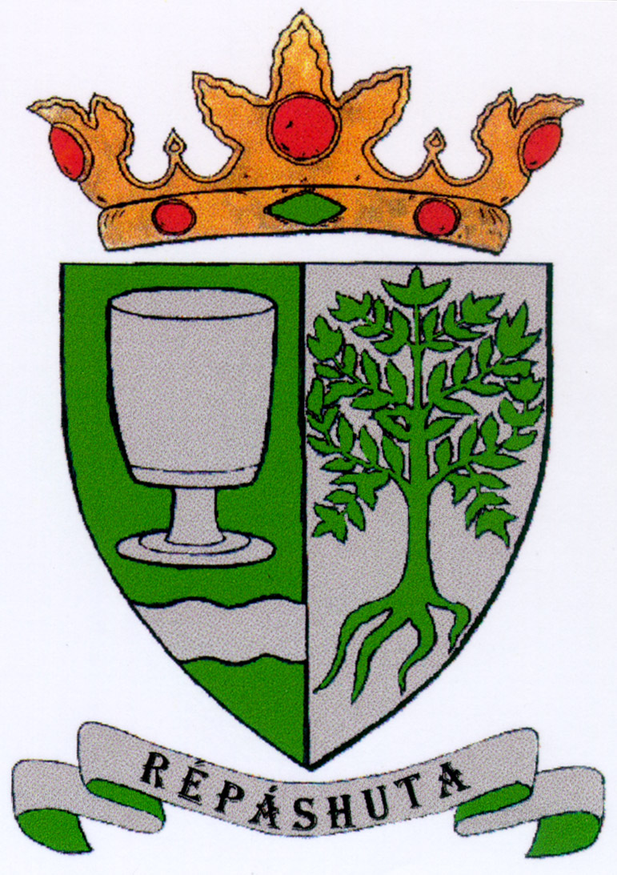
3559 Répáshuta, Kossuth út 2. Tel.: 46/390-113
email: hivatal@repashuta.hu

M E G H Í V Ó

Répáshuta Község Önkormányzat Képviselő-testülete 2025. december 10. napján 16.00 órától közmeghallgatást, azt követően testületi ülést tart, melyre ezúton meghívom.

Az ülés helye: Répáshuta Község Önkormányzata hivatali helyisége

Napirendi pont:

- Közmeghallgatás
Előterjesztő: Erdős Tamás polgármester

- Javaslat a falugondnoki tevékenységről szóló beszámoló elfogadására
Előterjesztő: Erdős Tamás, polgármester
Orliczki Tibor, falugondnok

- Javaslat a köztisztviselők illetményalapjának elfogadására
Előterjesztő: dr. Négyesi-Lévai Bernadett jegyző

- Javaslat a Magyar Állam tulajdonjogát képező ingatlan ingyenes tulajdonba vételére
Előterjesztő: dr. Négyesi-Lévai Bernadett jegyző

Répáshuta, 2025. december 05.

Tisztelettel:

Erdős Tamás sk.
polgármester

